Почему и Как возникает Рак и Метастазы ?

В.А. Овсянников
ФТИ им. А.Ф. Иоффе РАН

Абстракт

На основании анализа современных клинических наблюдений, данных экспериментальных генетических и биохимических исследований предложена теория изменения генетических свойств живых клеток в живом организме, на основе воздействия на организм различных канцерогенных факторов. Обращено внимание на то, что все факторы, способные вызывать изменения в геноме живых клеток, в местах своего действия вызывают излучение в ультрафиолетовом диапазоне с интенсивностью порядка 10⁻¹² - 10⁻¹³ Вт·см⁻ ² .Это УФ- излучение сначала подавляет защитные системы организма, по крайней мере, в этом участке организма, а затем, поглощаясь в основаниях клеточных хромосомных ДНК, производит в них структурные изменения, без изменения общего числа атомов.
Так, при сохранении порядка последовательности оснований в хромосомных ДНК, у них появляются новые свойства, в том числе, возможно появление свойств онкогенного характера. В итоге, на базе протоонкогенов могут возникают активные онкогены.
Онкогены постепенно перестраивают структуру такой клетки, превращая её в раковую, и ослабленные защитные системы не признают её чужой и не отторгают из организма. Затем, раковая клетка начинает создавать первичную опухоль.
Уже при возникновении опухолевого узла, раковые клетки попадают в кровяное русло, но их внедрению в другие ткани препятствует локальный иммунитет.
Лишь при его ослаблении, которое может вызываться, в том числе, хирургическими операциями, генетический материал этих клеток способен внедряться в геномы клеток других тканей и приводить к новой трансформации их генетических свойств.
Так возникают метастазы.

ВВЕДЕНИЕ

По современным представлениям в основе первичных изменений в живых клетках, приводящих к их трансформации в раковые, лежат изменения генетических свойств, а именно, превращение участков генома протоонкогенов в активные онкогены в результате воздействия на организм внешних канцерогенных факторов. В дальнейшем на этих участках начинается создание белковых структур с новыми, атипичными живой клетке свойствами – онкобелков, которые постепенно перестраивают внутренние структуры клетки, она утрачивает ряд свойств нормальной клетки живого организма и одновременно приобретает свойства раковой клетки, в том числе, способность бесконтрольного деления. Совокупность образовавшихся раковых клеток превращается в первичное злокачественное новообразование.
Причины возникновения злокачественных новообразований, так
называемые канцерогенные факторы, хорошо исследованы [1]. Их сотни, и их действие на организм чрезвычайно различно. Но механизм их взаимодействия с геномом клеток долгое время оставался загадкой. Так, некоторые канцерогенные факторы не проникают внутрь клеток, некоторые не производят какого-либо химического действия на живые ткани, некоторые способны производить воздействие на организм дистанционно (радиоволны).
Отметим парадоксальную ситуацию: все исследования указывали на то, что возникновение онкологических заболеваний связано с изменениями в геноме клеток, а сами эти изменения в геноме обнаружить не удавалось. Никаких характерных мутаций в геномах раковых клеток не нашли [ 2] , более того, было установлено, что последовательности оснований при трансформации клеток в раковые могут не изменяться [3].
Наиболее успешным, для выяснения механизма превращения клеток в раковые, оказалось энергетическое рассмотрение процессов изменения генетических свойств [4 – 6]. Оно позволило показать, что изменение свойств генома без его разрушения и даже без перестройки последовательности оснований в геномных ДНК возможно, и происходит оно в процессах поглощения клеточными ДНК квантов энергии в ультрафиолетовом (УФ) диапазоне.

ИЗМЕНЕНИЯ В КЛЕТОЧНОМ ГЕНОМЕ

Если внешнее воздействие приводит к изменению генетических свойств клетки, то есть, к изменениям в молекулах, составляющих клеточный геном, то энергия этого воздействия, должна прямо или опосредованно поглощаться этими молекулами. (I-ый закон фотобиологии.) Известно, что спектр поглощения молекул ДНК расположен в УФ области, с длинами волн 160 нм – 310 нм, которым соответствует энергия квантов излучения от 7 эВ до 4 эВ. Кванты большей энергии способны приводить к ионизационному разрушению участков ДНК, кванты с меньшей энергией ими не поглощаются. Отметим, что границы этого диапазона указываются различными авторами с некоторым разбросом. В процессах одноквантового поглощения УФ излучения происходит возбуждение внутримолекулярных связей атомов в ДНК, но не происходит разрушения (ионизации) этих участков ДНК.
Само излучение этого диапазона обладает канцерогенными свойствами. В 1995 году справедливость этого утверждения для естественного и техногенного УФ излучения была подтверждена результатами целенаправленных международными исследований, проведённых агентством по исследованию рака в ряде стран мира [7].

Экспериментальные и теоретические исследования показали, что участками, которые в, первую очередь, поглощают УФ излучение, в ДНК являются пуриновые и пиримидиновые основания, так как сахаро-фосфатные спиральныецепочки ДНК имеют более прочные внутримолекулярные связи [8].

Фотопроцессы в ДНК под воздействием УФ излучения хорошо известны - это образование димеров оснований, гидратов оснований, сшивок ДНК – белок, разрывов сахаро-фосфатных цепей [9]. Такие изменения в геноме губительны для живых клеток и при делении дочерним клеткам не передаются, поэтому играть решающую роль в канцерогенезе не могут.

Однако есть еще один процесс, на который предыдущие исследователи не обращали достаточного внимания. Основания ДНК могут находиться в различных, стабильных формах, различающихся или пространственным расположением одних и тех же атомов в структуре молекулы (стериоизомерия молекул), или перестановками отдельных атомов в молекулярной структуре (таутоизомеризация молекул) [10]. После поглощения кванта УФ излучения в возбужденном состоянии основания ДНК могут изменить свою молекулярную структуру. Примеры перестроек молекулярных структур участков (остатков) этих оснований ДНК, взятые из работы [10], приведены на рис. 1.

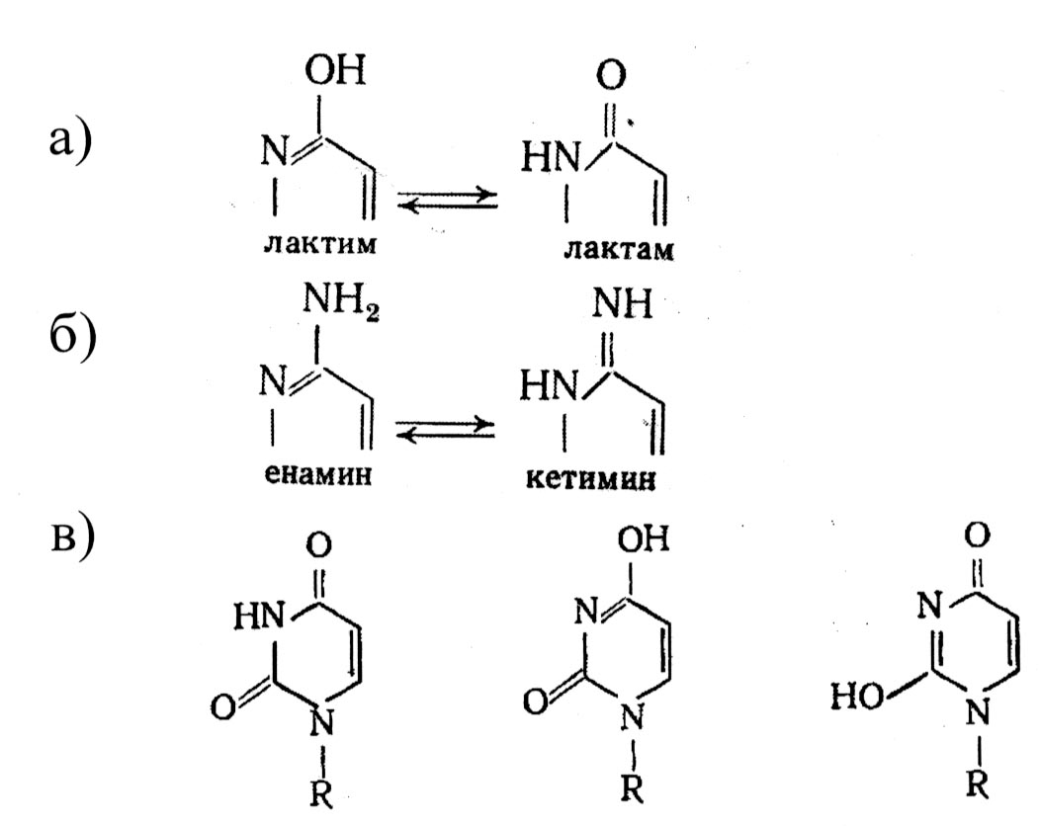
Рис. 1.
Примеры возможных структурных перестроек остатков оснований ДНК [10]
а - лактим - лактамное превращение,
б - енамин - кетимин превращение,
в - возможные формы урацильного остатка в уридине.

Переход оснований ДНК из одной формы в другую с перестройками молекулярной структуры возможен только через возбужденные состояния, так как этот процесс связан с изменением энергии межмолекулярных связей. Поэтому варианты конечных стабильных состояний оснований ДНК могут отличаться от начального состояния суммарной внутренней энергией.
Расчеты показали, что “после поглощения энергии УФ излучения основаниями ДНК, благодаря изменениям конфигурации электронного облака этих оснований, у них в I -ом возбужденном состоянии повышается вероятность образования обычно редких таутомерных форм” [11]. Возбуждение способствует сдвигу равновесия в системе к редкой лактимной форме у гуанина, тимина и к иминой форме у аденина, цитозина.
Законы физики утверждают, что наиболее стабильной будет структурная форма молекулы (в данном случае оснований ДНК) с минимальным запасом внутренней энергии (с наиболее прочными связями). Поэтому логично полагать, что она свойственна нормальным живым клеткам. При переходе оснований ДНК в другие стабильные формы они должны переходить в новые структурные формы, имеющие менее прочные энергетические связи, поэтому, химически более активные, но менее устойчивые к внешним воздействиям.
В реакциях с химическими канцерогенами также возможны изменения молекулярной структуры ДНК и, конечно, структуры оснований ДНК. Но на начальной стадии этих реакций на молекулы ДНК должна быть передана энергия достаточная для возбуждения энергетических связей – это также энергия УФ диапазона. Примером может служить реакция гуанина с радикалом. Рис 2.
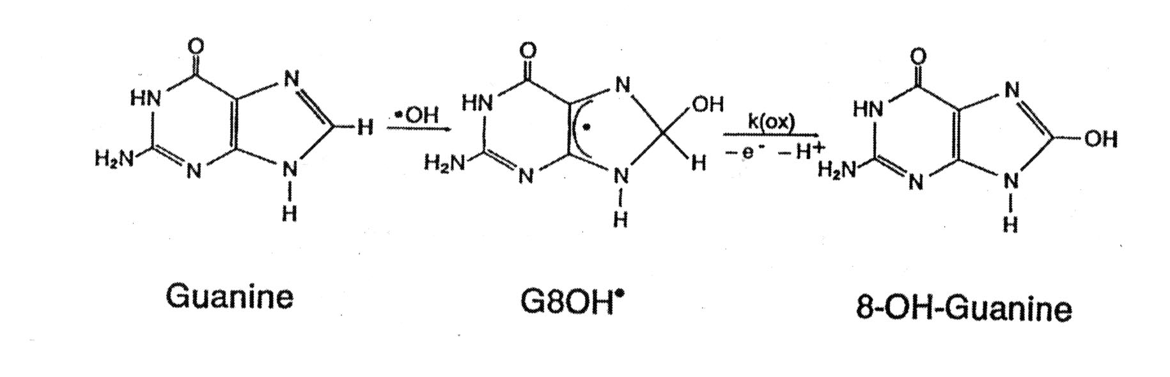

Рис. 2.
Схема реакции гуанина с радикалом ОН* и образования структуры с мутагенными свойствами [12].

Итак, изменения молекулярной структуры оснований ДНК возможны и в реакциях с канцерогенами, и без каких-либо химических реакций. Но, во всех случаях для этого они должны поглотить энергию кванта не ниже энергии УФ диапазона.

В хромосомах молекулы ДНК постоянно связаны с белками, поэтому перестройка молекулярной структуры основания ДНК должна привести к изменениям его связей с соседними молекулами. Поэтому за процессом трансформации молекулярной структуры основания ДНК через какое-то время должны последовать изменения в молекулярной структуре всего данного участка хромосомы. Так как такие изменения в геноме связаны с переходом участков хромосом в новые, но стабильные состояния, то при делении клетки эти изменённые свойства генома могут передаваться дочерним клеткам.
Изменение молекулярной структуры основания ДНК в какой-либо хромосоме должно отразиться на генетических (биохимических) свойствах этой клетки и одновременно на физических свойствах этого участка ДНК, в частности, на изменении спектров поглощения таких ДНК.
Общим для всех процессов трансформации молекулярной структуры оснований ДНК от УФ воздействий или от химических реакций является то, что они протекают с возбуждением или разрывом энергетических связей внутри самих оснований ДНК. Только такие процессы могут приводить к изменению генетических свойств клетки без изменения последовательности оснований в хромосомных ДНК. Этим они принципиально отличаются от мутаций.

Итак, в результате канцерогенных воздействий на хромосомные ДНК и поглощения ими энергии УФ квантов возможны перестройки (изменения) молекулярных структур оснований ДНК, которые неизбежно должны приводить к изменениям генетических свойств соответствующих участков хромосом. Поэтому логически возникает предположение, что, если такие перестройки происходят в протоонкогенных участках генома, то они могут привести к превращению этих участков генома в активные онкогены.

Это предположение полностью соответствует основному положению современной теоретической и экспериментальной онкологии: внешние канцерогенные воздействия переводят участки генома протоонкогены в активные онкогены.
Так начинается процесс превращения клетки из нормальной в злокачественную.
Рассмотренные процессы возможны в различных участках генома живой клетки и, естественно, должны приводить к различным генетическим изменениям (в том числе и к доброкачественным). Возможно, поэтому существуют такое разнообразие форм онкологических заболеваний. Понятно, что таким механизмом трансформация нормальных клеток в злокачественные может происходить в любых живых тканях любых организмов, что также соответствует наблюдениям.
Рассмотренный механизм трансформации генетических свойств клеток может лежать в основе развития не только злокачественных новообразований, но и других заболеваний, которые вызываются изменением генетических свойств живых клеток не мутационного характера.

КАНЦЕРОГЕННЫЕ ФАКТОРЫ

Рассмотрение процессов воздействия на живой организм различных канцерогенных факторов показало, что все они в начальной стадии способны или производить генерацию УФ излучения, или безызлучательно передавать молекулам ДНК такую энергию, необходимую для возбуждения. Механизмы реализации этой энергии различны для каждого канцерогенного фактора. Они приведены в таблице 1.
Таблица 1.
Механизмы реализации УФ энергии различными причинами канцерогенеза.

Канцерогенные факторы | Механизмы УФ излучения или энерговыделения
1. Солнечное излучение | 1. УФ составляющая солнечного излучения.
2.Ионизирующие излучения | 1. Выделение УФ излучения в процессах диссипации энергии квантов ионизирующего излучения.  2. Выделение УФ излучения в процессах рекомбинации продуктов ионизации.  3. Разрушение и гибель клеток в облученных тканях, и выделение УФ излучения в процессе гибели клеток.  4. Выделение энергии при восстановлении разрывов в хромосомных ДНК, возникающих от ионизирующего излучения.
3. Излучение радио и оптического диапазона | 1. Патологические процессы в организме, вызываемые такими воздействиями, приводящие к деградации и гибели клеток, сопровождаемые УФ излучением.
4.Химические канцерогены | 1. Прямая трансформация некоторыми канцерогенами видимого излучения в УФ излучение.  2. Выделение энергии в УФ диапазоне в процессах ступенчатого окисления некоторых канцерогенов в живом организме.  3. Выделение энергии достаточной для начальной стадии химических реакций с ДНК.  4. Выделение УФ излучения, сопровождающего процессы гибели и деградации живых клеток в результате воздействия на них некоторых канцерогенов.  5. Выделение УФ энергии в процессах репарации разрывов в молекулах ДНК, инициируемых канцерогенами.
5. Имплантация в живые ткани инородных тел. | 1. Выделение УФ излучения в процессах гибели и деградации живых клеток, происходящих на границе ткань-имплант.
6.Длительно незаживающие язвы, раны, ожоги… | 1. Выделение УФ излучения, сопровождающего процессы гибели и деградации живых клеток в этих участках.
7.Некоторые заболевания, в том числе, вирусные, приводящие к гибели живых клеток. | 1. Выделение УФ излучения, сопровождающего процессы гибели и деградации живых клеток, в результате этих заболеваний.
8. Процессы репарации разрывов сахаро-фосфатных цепочек ДНК, например, при переносах генетического материала. | 1. При воссоединении разрывов цепочек ДНК происходит выделение энергии в УФ диапазоне, которая может передаваться на участки ДНК, соседние с разрывом.
Следующий фактор – это условие, при котором воздействие на организм перечисленных канцерогенных факторов может привести к трансфрмации генетических свойств. | 1 Ослабление репарационных и иммунных систем организма с возрастом, заболеваниями, наследственно….  Всегда существующий фон различных канцерогенных факторов, который постоянно вызывает в организме изменения генетических свойств живых клеток. Без этих защитных систем организм жить не может.

Приведем пояснения к этой таблице.

То, что часть солнечного излучения приходится на УФ излучения известно всем, но то, что оно способно вызывать онкологические заболевания подтвердило международное агентство по исследованию рака (МАИР) [7]. Приведём лишь один пример: если россиянин из северных районов страны или из средней России переезжает жить в Среднюю Азию, то вероятность заболеть раком головы или шеи у него возрастает в 10 раз.

Химические канцерогены были первыми факторами, с помощью которых можно было вызывать рак у экспериментальных животных, а каменноугольная смола была первым химическим фактором, втирание которой вызывало рак мошонки (рак трубочистов). Потом были многолетние исследования, которые показали, что многие из химических канцерогенов реагируют с молекулами клеточных геномов, а некоторые совсем не реагируют с молекулами генетического кода, а лишь своим присутствием вызывают изменения в геноме живых клеток.
Все химические канцерогены, их сейчас насчитывается свыше 800, поделили на бесспорные канцерогены для человека, вероятно канцерогенные для человека. возможно канцерогенные для человека и не классифицируемые в отношении канцерогенности для человека и вероятно не канцерогенные для человека. Исходя из этой классификации, поделили все индустриальные производства.
Но, когда исследователи установили, что некоторые продукты жизнедеятельности человека тоже обладают канцерогенными свойствами, то это научное направление зашло в полный тупик. И на такой «классификации» с учёных требовали установить «государственные гигиенические требования» для количеств этих канцерогенов в почве, воде и воздухе. Они что–то устанавливали, не понимая, как это вызывают рак. Это равносильно учёному, молотком разбивающему атомные ядра. Таково состояние проблемы канцерогенов в наше время.

Покажем, что в действии всех химических канцерогенов на человека есть одно общее – кванты УФ излучения.
Некоторые из химических канцерогенов способны превращать видимое излучение в УФ излучение. Это было показано Н.Н. Канегисер и А. Г. Гурвич ещё в 40-х годах прошлого века. было экспериментально показано на примере14 канцерогенных веществ, группы полициклических ароматических полициклических углеводородов. При этом углеводороды, близкие к ним по химическому составу, но не обладающие канцерогенными свойствами, этой способностью не обладали [13].
Известно, что некоторые канцерогены становятся активны лишь в организме, В процессах многоступенчатого окисления в организме такие канцерогены выделяют энергию в УФ диапазоне [14, 15].

Обратим внимание на факт, что только часть этих канцерогенов способна оказывать прямое воздействие на геномы клеток, зато, значительная часть канцерогенов вызывает поражение живых клеток от химического воздействия.

Известно, что гибель или даже деградация живых клеток приводят к испусканию ими УФ излучения [14 - 18] . Такое излучение называется деградационным и некробиотическим, его спектр зависит от вида тканей и способа воздействия, оно достигает максимума через 3 -5 мин от начала воздействия. Длится оно от 10 – 15 мин до нескольких часов. Его интенсивность непрерывно изменяется и составляет величину порядка
10⁻¹² - 10⁻¹³ Вт·см⁻² .

По нашему мнению, такое излучение должно сопровождать многие хронические заболевания, которые сопровождаются длительной деградацией и гибелью клеток тканей внутри организма.
Поэтому или уже установлено, что эти заболевания коррелируют с онкологическими заболеваниями , или в организме, они создают условия для их возникновения – подавляют иммунитет и другие защитные системы организма.
Это мнение полностью соответствует высказыванию онкологов, что рак редко возникает в полностью здоровом организме.
Добавим, что ещё в 30-х годах прошлого века учёные обратили внимание что в процессах протолиза, при резорбции органов животных, эти органы они интенсивно излучают, в том числе, в УФ – диапазоне [18]
++++++++++++++++++++++++++++++++++++++++++++++

[] Гурвич А.Г. и Л.Д. Гурвич. Двадцать лет митогенетического излучения. «Усп. совр.биол. », 1943, т. 16. вып3в
Излучение , возникающее в результате простого распада клеток называют- «деградационным» .Его подробно изучал Ю,Н. Понамарёва
В кн. А.г и Л.д. «МГИ» М. 19453

Дальнейшее исследования показали, что при внезапном разрушении живых молекул , например центрифугированием или наложением переменного тока даже малой интенсивности., наблюдается вспышка излучения. {17-B}
{В} Бауэр Э.С. Теоретическая биология, М. Изд ВИЭИ ,з1935

Долгие годы митогенетическое излучение регистрировалось биологическими детекторами: по количеству клеточных делений, которое оно вызывало в культуре детектора, начиная с его открытия в 1923л до . Спектральный состав излучения был установлен в пределах в пределах 1900 – 3250 А^{о Ả}
{17- ж }
G.M. Frank.g Das mitogenetische Reizminimum und maximum und die
Wellenlange mitogenetischer Straung, “ Biolog. Zhl.” 1929, Bd. 49.H. 3.”

Начиная с 1930 г в лаборатории А.Г. Гурвича начата работа по применению счётчиков фотонов для регистрации митогенетического излучения. Реально работы с такими счётчиками стали возможны после изобретения фотоэлектронных умножителей (ФЭУ)
Интенивность Мги оказалась очень малой

5} Конев
Она составляет 10⁴ - 10⁵ квантов . см⁻² . с⁻¹ или 10 ^{– 12 - 11} Дж. . см⁻² с⁻¹

Именно такого порядка энергии управляют клеточными процессами в тканях и внутриклеточными процессами.
ПРЕПРИНТ
Интенсивность МГИ составляет 10⁻ ¹⁰ - 10 ⁻⁹

Вт . м-2 это для здоровых ых тканей.
( порядка 10^{4 - 10 5 квантов всек.} [9- 13, 49 - 51 ]
Исследование МГИ здоровых и раковых тканей показало, что интенсивность МГИ раковых тканей в 100 раз больше ,
---------------------------------------------
Ст. в Квант. Электрониен
Суточная доза УФ 10 -8 - 10 -9 Дж .см -2

---------------------
I мги = 10 -10 - 10 -9 Вт . кв м = 10 -14 10 -13 Вт см-1
Деградационного и некро биотического в ~ 10 раз больше и
Раковых – в 100 раз больше
----------
Зеркальный цитопаталогический эффект.

В 1965 г С.В. Конев посал (13 )
« Из-за прихотливости биологического способа детекции УФ –квантов митогенез фактически не был признан в цитологичесекой и биологической литературе. Более того , с 50-х годов использование ФЭУ привело к регистрации лишь видимой части спектра. УФ – область оставалась при этом как бы «пустой» . Но здесь могла быть сосредоточена биологически активная частб радиации…» ( 13)

То, что действие ионизирующих излучений сопровождаются УФ излучением, общеизвестно. При взаимодействии с живыми тканями ионизованные биомолекулы могут репарироваться или элиминироваться из организма. Если интенсивность этих излучений не велика, то организм сохраняет жизнеспособность. Но в нём остаётся большое количество возбуждённых молекул, так как в УФ диапазон переходит до одной трети энергии ионизирующих излучений.

В исследованиях по ионизационному разрушению ДНК было показано, что на разрыв одной цепи (нити) ДНК требуется энергия порядка 10 эВ. Но никто не обращал внимания на то, что при воссоединении концов такого разрыва цепи ДНК такая же энергия должна выделиться излучательным или безызлучательным путем. Это энергия также лежит в УФ диапазоне. Даже если она делится поровну на две части и мигрирует по цепи ДНК в разные стороны, то ближайшие к месту разрыва цепи ДНК участки хромосомы будут подвергаться воздействиям с энергией порядка 5 эВ. Это следует принимать во внимание во всех процессах связанных с разрывами и воссоединениями основных сахаро-фосфатных цепочек ДНК.
Ранее рассматривались лишь процессы одноквантового поглощения энергии. Но с ростом интенсивности воздействия (в данном случае, излучения) увеличивается вероятность протекания процессов многоквантового поглощения. Поэтому интенсивные излучения и более длинноволновых диапазонов, вплоть до радиодиапазона, могут приводить к подобным изменениям генетических свойств.

Попробуем сделать оценки интенсивности УФ воздействия на организм, которое может привести к возникновению онкологических заболеваний.
По оценкам интенсивность УФ солнечной компоненты для средних широт России в диапазоне λ= 220 нм – 300 нм на поверхности Земли составляет порядка 10⁻⁹ Вт/м² . С другой стороны, при исследовании процесса деления клеток in vitro с помощью ФЭУ интенсивность, испускаемого ими УФ излучения достигала величины порядка 10⁻¹¹ Вт/м² . Хотя эти оценки достаточно приблизительны, можно предположить, что живые организмы на Земле существуют в сравнительно узком диапазоне интенсивности УФ излучения.

НЕКОТОРЫЕ ВЫВОДЫ И ПРАКТИЧЕСКИЕ РЕКОМЕНДАЦИИ

Против воздействия солнечного УФ излучения у человека имеется универсальная защита – меланин, который находится в коже и вырабатывается у белых людей при загаре. В малых дозах загар полезен. Но, если при загаре происходит поражение кожи и при этом достаточно длительное время, то вместо пользы солнечное излучение может нанести вред.

Радиоизлучение ранее не являлось вредным, а тем более, канцерогенным фактором. Но при высоких интенсивностях оно может оказаться фактором, поражающим живые клетки. Корейские исследователи показали на примере целой страны, что у детей, проживающих вблизи антенн радиопередающих станций, вероятность возникновения лейкемии и опухолей головного мозга в десяток раз превышает средние уровни. По их данным [17] вероятность гибели детей от онкологических заболеваний начинает возрастать (экспоненциально) с интенсивности в
1 мкВт/см^{2 .}
В последнее время, в связи с развитием сотовой мобильной связи, было показано, что высокочастотное радио излучение способно подавлять иммунитет человека, делая его беззащитным перед любыми вредными внешними воздействиями: инфекционными, химическими или техногенными [18]. Оно оказалось губительным не только детям, но смертельным для эмбрионов человека. Считается, что даже небольшие его интенсивности вызывают процессы замершей беременности – гибель плода в утробе матери, который в ряде стран мира, привёл к катастрофическому снижению рождаемости [19]. Поэтому врачи – патологи при вскрытии погибших эмбрионов обнаруживают у них в 20% случаев раковые опухоли и даже метастазы [20].
.
Как отмечалось выше, длительно существующие в организме очаги гибнущих или деградирующих клеток являются участками повышенного уровня УФ излучения.
Отсюда вывод: для профилактики раковых заболеваний необходимо избегать перехода в хронические формы любых заболеваний.

ЭКПЕРИМЕНТЫ ПРОДТВЕРЖДАЮЩИЕ
ЭНЕРГЕТИЧЕСКУЮ ТЕОРИЮ

Рассмотрим некоторые экспериментальные результаты, подтверждающие предложенный энергетический механизм канцерогенеза.

1.Во-первых, он не имеет противоречий с результатами и клинических и экспериментальных исследований.
2. Предсказанная нестабильность онкогенных участков генома установлена экспериментально [21].
3. Исследования «дефектов внутренней структуры» ДНК показали, что в ДНК, выделенной из раковых клеток, таких дефектов в 2 – 3 раза больше, чем у ДНК, выделенной из нормальных клеток [22].
- Экспериментально найдены различия в спектрах поглощения ДНК, выделенных из нормальных и раковых тканей [23], которые были предсказаны теорией на 7 лет раньше.[24]. Показано, что эти изменения появляются задолго до появления злокачественных новообразований. Это прямо свидетельствует о том, что развитие заболевания начинается с перестроек молекулярной структуры отдельных участков геномных ДНК.

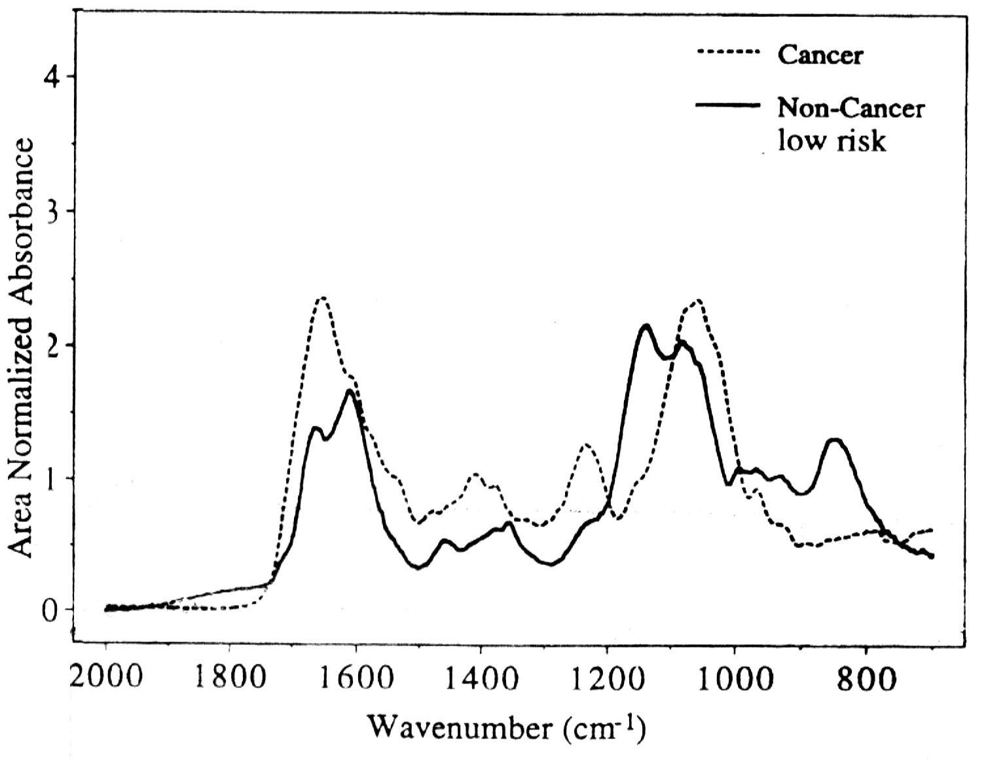
Б
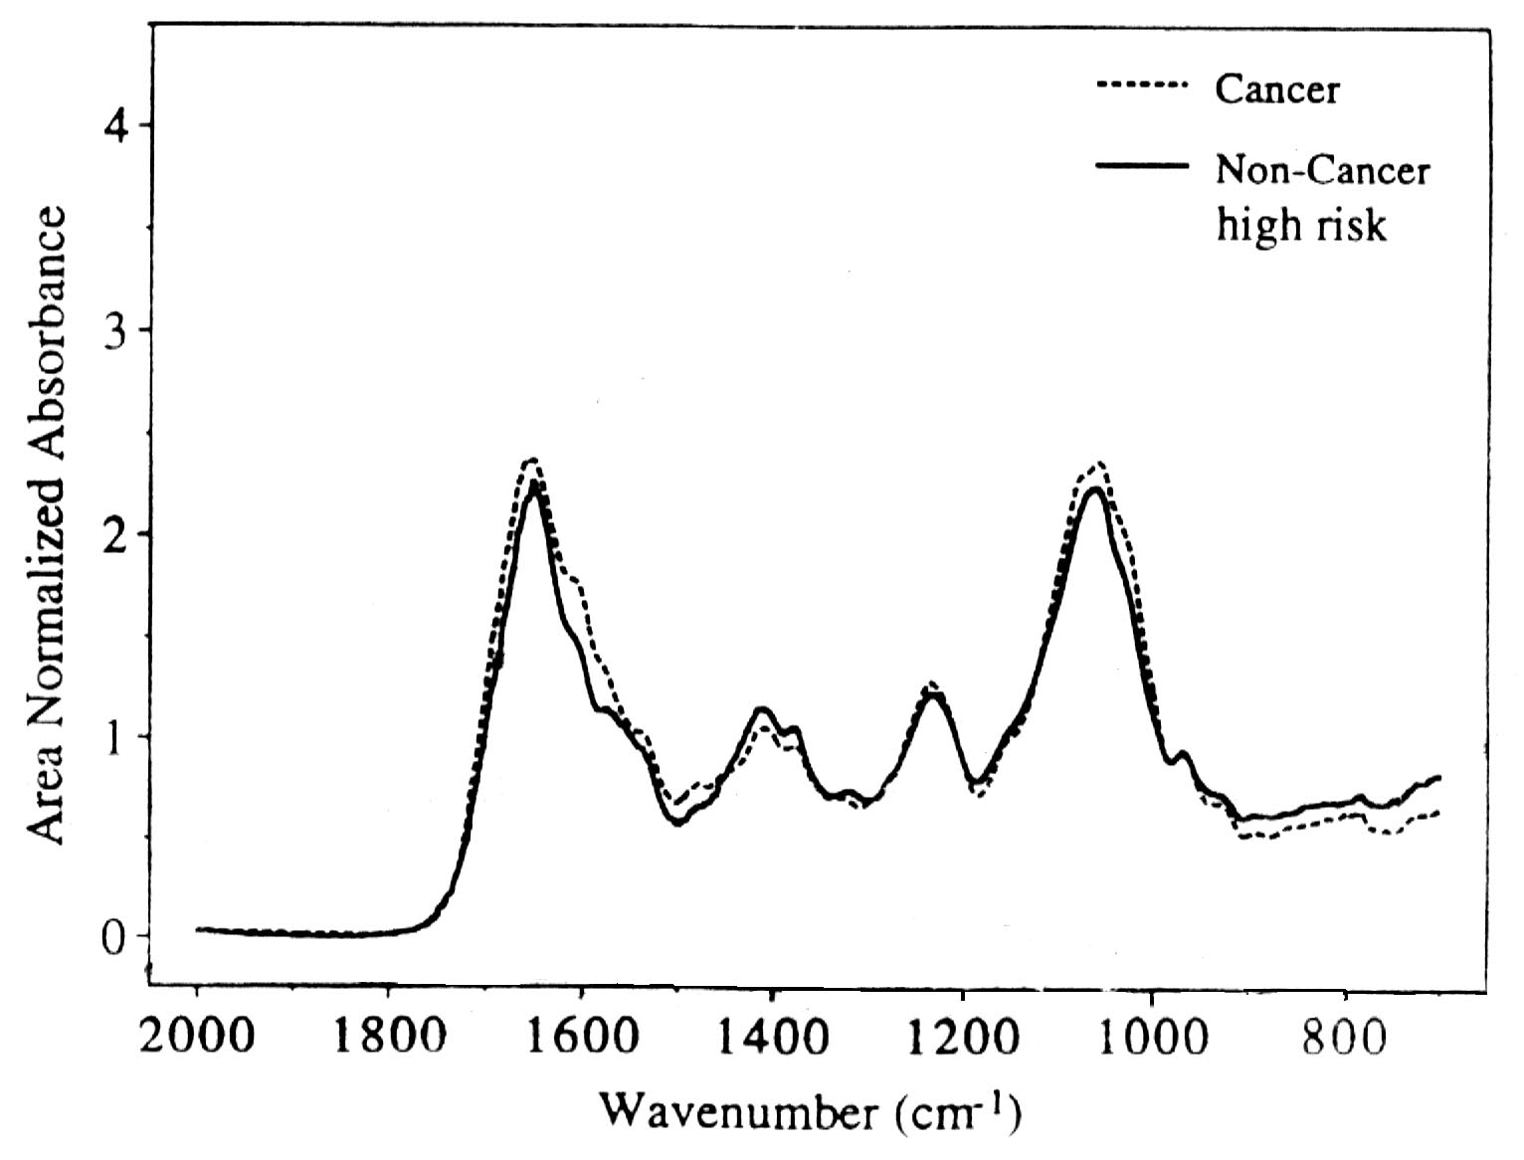

Рис.3.

Спектры поглощения излучения ДНК выделенной из клеток
пациентов "повышенного риска" - А,
пациентов "пониженного риска" – Б
и из клеток онкологических пациентов ------ [19].

- При длительном облучении кристаллической ДНК в ее спектрах поглощения появляются новые линии, сдвинутые в длинноволновую область[25].
- Установлена корреляция расположения участков активных онкогенов вблизи разрывов в ДНК [26].
- Установлена зависимость вероятности возникновения некоторых форм онкологических заболеваний от расстояния проживания от антенн радиопередающих станций, что указывает на канцерогенный характер воздействия интенсивного излучения радиодиапазона [17].

Итак:
1. Латентной стадией канцерогенеза является подавление канцерогенными факторами защитных систем организма. Исходное состояние этих систем в организме определяет устойчивость организма к канцерогенным нагрузкам.
2. Начальной стадией заболевания являются перестройки внутренней молекулярной структуры отдельных участков хромосомных ДНК, для которых требуются энергетические воздействия в УФ диапазоне.
3. Все канцерогенные факторы способны производить на ДНК такие УФ энергетические воздействия.
4. Начальной стадией трансформации протоокогенов в активные онкогены может быть перестройка молекулярных структур оснований хромосомных ДНК с последующим изменением их связей с соседними молекулами.
5. Одновременно с изменением биохимических (генетических) свойств этих участков хромосомных ДНК (приобретение способностей трансформировать клетку в злокачественную), должны изменяться и их физические свойства, в частности, спектры поглощения.
6. Предложенный механизм не только позволил объяснить все особенности и «загадки» рака, но и заставил признать, что большинство причин, вызывающих рак возникает внутри организма.

МЕТАСТАЗИРОВАНИЕ

Известно, что онкологические больные погибают от прогрессирования процесса – это или рост первичной опухоли, или возникновение метастазов.
Метастаз – это возникший в уже больном организме нового злокачественного новообразования.

Вот мнение специалиста-онколога:
«Сегодня не вызывает сомнений тот факт, что хирургическое вмешательство при раке обладает системным биологическим эффектом и может, как улучшить, так и ухудшить индивидуальный прогноз у онкологического больного. Так у лиц «высокого риска» хирургические операции провоцируют бурный рост дремлющих микрометастазов, и обрывают жизнь пациента быстрее, чем он прожил бы с такой опухолью, Что делать: оперировать, или нет?»[27].

Для ответа на этот вопрос требуется понимание всех процессов, которые протекают в организме больного на всех стадиях заболевания.
Ранее мы рассмотрели стадию возникновения в организме человека первичной опухоли, теперь, рассмотрим стадию метастазирования.
Клинические исследования показали, что «уже на начальной стадии заболевания (образования первичного опухолевого узла) в кровяное русло организма попадают, как отдельные опухолевые клетки, так и комплексы этих клеток. На дальнейших стадиях заболевания количество злокачественных клеток, курсирующих в крови, только увеличивается» [27].

Отметим, что эти клетки сразу не создают новых опухолевых узлов. Возможно, им мешают защитные системы организма – локальный иммунитет. Ранее иммунитет и другие защитные системы были ослаблены лишь в зоне первичного опухолевого узла. Пока эти защитные системы не будут ослаблены в организме, в целом, или в каких-либо других участках организма, опухоли появиться в других участках организма не могут.

Большая часть этих злокачественных клеток подвергается апоптозу и элиминируется из организма [27]. Но некоторые опухолевые клетки проникают в другие ткани организма и дают начало метастазам - новым опухолям. Так возникают метастазы вокруг кожной меланомы – их свойства похожи на свойства опухолевых клеток самой меланомы. Естественно, что свойства клеток этих опухолей будут такими же, что и свойства клеток первичного опухолевого узла. Такие метастазы существенно не изменяют продолжительность жизни пациентов.

С другой стороны, известно, что в других, более отдалённых тканях, образующиеся метастатические клетки отличаются по характеристикам от тканей первичного опухолевого узла, прежде всего, скорость их роста может быть много выше, чем у тканей первичного опухолевого узла.
Предлагаемая теория может объяснить это следующим механизмом.
Проникнуть в геном живой клетки гораздо проще не клеткам, а их элементам – клеточной ДНК с онкогенным участком генома. Для этого опухолевые клетки, циркулирующие в кровяном русле, должны быть разрушены в процессе своей циркуляции. Остатки разрушенных клеток из организма элиминируются, а участки ДНК с онкогенными свойствами могут проникать в любой вид тканей (мышцы, кости, органы) и, внедряясь в клетки этих тканей, встраиваться в их геном.
Последнему утверждению имеется экспериментальное подтверждение. Из результатов экспериментов с животными было установлено, что ”опухолевый фенотип способен передаваться лишь короткими участками ДНК” [28]. Авторы объясняют это тем, что “при трансплантации они лучше сохраняют свою жизнеспособность и легче внедряются в генотип клетки – акцептора.
Но, авторы данной работы этот вывод не распространили на процесс метастазирования.

Из предложенной выше теории следует, что свойства участка генома клеток могут изменяться при таком встраивании.
Ранее мы рассматривали процесс внедрения отдельного генетического материала в геном клетки-хозяина. Напомним, что это не простое слияние двух молекул ДНК, а слияние, идущее через разрыв молекулы ДНК-хозяина, встраивание в этот разрыв материала ДНК-гостя и репарация молекулы ДНК-акцептора. В последнем процессе (репарация разрыва ДНК) должна выделяться энергия репарации - примерно равная энергии, затраченной на разрыв сахарно-фосфатной цепочки. Она может выделяться в форме излучения или безызлучательно мигрировать по молекулярной цепочке, Как было показано выше, эта энергия будет в УФ диапазоне, и поглотиться она может в ближайших основаниях ДНК. Выше было показано, что после поглощения УФ энергии основанием ДНК оно может, сбросив часть этой энергии, перейти в стабильное состояние с изменением молекулярной структуры (тауто - изомерия молекул). В этом процессе образуется участок ДНК в стабильном состоянии, но с избыточным запасом внутренней энергии молекул оснований ДНК, испытавших структурные перестройки. Кроме того, этот участок генома приобретает новые генетические свойства (на этом участке генома будут вскоре кодироваться белки с новыми свойствами), и повышенную биохимическую активность по сравнению с его предшественником, ранее уже получившим онкогенные свойства.
Далее в этом месте возникают опухолевые клетки с новыми онкогенными свойствами, отличными от свойств тканей первичной опухоли.
Поэтому характеристики этих метастазов могут отличаться от свойств опухолевых клеток первичной опухоли. Таким свойством может оказаться более быстрая активность этих клеток, и более быстрый, чем у первичного опухолевого узла рост.
В работке [27] сделано предположение: «Клиницисты наблюдают бурный рост, ранее дремлющих микрометастазов», а также, что «не вызывает сомнений тот факт, что хирургическое вмешательство при раке обладает системным биологическим эффектом» [27]
Следует несколько исправить эту фразу: «Метастазов ранее не было в этих местах, они образовались в этих местах только после хирургической операции, которая привела к ослаблению локального или общего иммунитета – по выражению автора – «хирургическое вмешательство при раке обладает системным биологическим эффектом» [27].
Если, в кровяное русло начинают поступать опухолевые клетки из уже сформировавшегося метастатического узла, то при образовании из его материала нового метастатического узла, в нём опухолевые ткани могут обладать ещё раз изменёнными генетическими свойствами.
Так могут возникать новые метастатические узлы на базе первичных метастатических узлов.

Становится понятным, почему по своим характеристикам первичные опухолевые узлы могут отличаться от первичных метастатических узлов, а генетические свойства последующих метастатических узлов могут ещё раз измениться.
Логично предположить, что процесс возрастания метаболической активности метастазных тканей, объясняет наблюдаемый клиницистами «бурный рост опухолевой массы метастазов».

Напомним, что в экспериментальной онкологии давно известно, что при слиянии двух генетических материалов, которые заведомо не имеют онкогенных свойств, может возникнуть материал с онкогенными свойствами. Ранее это был не объяснимо. Только энергетическая теория смогла объяснить, как это происходит [4, 5].

Остановить этот процесс или затормозить его развитие можно, только путём восстановления (нормализации) собственных защитных систем организма больного – общего и локального иммунитета.
Для наших больных, после хирургических операций, мы применяли лазерных терапевтических воздействий на иммунно - компетентные зоны организма. Помогало.
Мы пришли к этому способу на основе результатов лазерной терапии больных с вирусными гепатитами [29].

ИТОГОВЫЕ ВЫВОДЫ

Энергетическая теория предложила единый механизм действия на организм всех, существующих в настоящее время, канцерогенных факторов – повышение уровня УФ излучения.
Он не противоречит экспериментальным фактам и уже имеет ряд экспериментальных подтверждений.
Для профилактики онкологических заболеваний теория рекомендует
не только снижать канцерогенную нагрузку на организм, но и избегать перехода в хронические формы любых заболеваний, приводящих к гибели клеток внутри организма.

При разработке методов лечения возникших заболеваний, основанных на удалении опухолевых тканей из организма, теория рекомендует сочетать их со способами нормализации собственных защитных систем организма, в том числе, со способами лазерной терапии и магнитной терапии.

БЛАГОДАРНОСТИ

Сейчас лето 2017 года, закончилась моя работа по созданию теории возникновения раковых заболеваний. А начиналась эта работа с того, что в далёком 1982 году свой летний отпуск я провёл в Библиотеке Академии наук, собирая материал о действии УФ излучения на человека [30, 31]. Сотрудникам этой библиотеки выражаю свою искреннюю благодарность.

Эта работа никогда и никем не финансировалась.
Она и никем не поддерживалась кроме моей любимой жены, без помощи и поддержки которой она бы не завершилась.

Ей - Овсянниковой Лидии Петровне
я посвящаю эту работу, которую считаю основной работой моей жизни.
.

Л и т е р а т у р а
- Худолей В.В. Канцерогены: характеристики закономерности механизмы развития. - С.-Петербург, 1999.
2 .Олиници К.Д. Хромосомы при раке.: Пер. с румынск. М., Медицина, 1982.
3. Friedberg E.C., Walker G.C., Siede W. DNA Repair and Mutagenesis. American Society for Microbiology. – Washington, DC, 1995.
4. Овсянников В.А. Энергетическая модель канцерогенеза. – Вопросы онкологии. Т. 51,
в. 1, 2005, с. 34 – 40.
5. Овсянников В.А. Энергетическая модель канцерогенеза: подтверждения. – Вопросы онкологии. Т. 51, в. 2, 2005, с. 154 – 158.
6. Овсянников В.А. Безопасность лазерной терапии с точки зрения энергетической теории возникновения раковых заболеваний. – Лазерная медицина в. 8 (1-2), 2004, с. 76 – 87.
7. Solar and Ultraviolet Radiation. – IARC, Vol. 55.- Lyon.- 1992.
8. Ладик Я. Квантовая биохимия для химиков и биологов. Пер. с венгерск. М., Мир, 1975.
9. Friedberg E.C., Walker G.C., Siede W. DNA Repair and Mutagenesis. American
Society for Microbiology. – Washington, DC, 1995.
10. Шабарова З.А., Богданов А.А. Химия нуклеиновых кислот и их
компонентов. - М., 1978.
11 Конев С.В., Волотовский И.Д. Фотобиология. Минск, 1979.
12 Malins D.C. Precancerous diagnostics for breast cancer by studying free-radical
damage to DNA. – Optical Engineering Reports.- No. 135.- p.1 - 3.- USA, Bellingham.- 1995.
- Каннегиссер Н.Н. Митогенетические свойства канцерогенных веществ. // Бюлл. эксп. биологии и медицины.-1937.- № 6.- C. 554-556.
- Гурвич А.Г.и Л.Д. Гурвич. Митогенетическое излучение. - М., Медгиз, 1945, - 284 с.
- Родионов С., Франк Г. Физическое исследование митогенетического
излучения мышц и некоторых окислительных моделей. - В кн. Франк Г.М. Биофизика живой клетки. М., Наука, 1982, C. 167 – 185.
16. Audubert R. Emission of ultraviolet rays bychemical reaction. - Trance. Faradayb Soc. 1939. 35, pt. 1, p.153.
17. Казначеев В.П., Михайлова Л.П. Сверхслабые излучения в межклеточных взаимодействиях. - Новосибирск, 1965.
18. Blacher L. J. mit Mitw. O,G. Golzman”. Resorption Prozesse als cals Quelle der Formbildung. “Arch. Entwicklungsmech.” 1930. Bd. 122, S . 48.

17.Ha M., Lim Y.J. Cho S.H., et al. Ininity of cidence of cancer in the vicinity of Korean AM radio transmetresn// Arch. Environ Health, 2003; 58 (12), p. 756-762.

- Петленко С.В. и др. Состояние гуморального иммунитета и факторов неспецифической защиты у лиц, проживающих в условиях воздействия микроволнового смога. – Актуальные вопросы военно-полевой терапии. Вып. 3, с. 128-134. Медицинские последствия экстремальных воздействий на организм. СПб. Изд. РВМА, 2000 г.
- Овсянников В.А. Гибель эмбрионов человека в утробе матери от электромагнитных излучений. // Сб. докладов V Международнй конференции «Человек и электромагнитные поля», Саров, Изд. ФГУП «РФЯЦ-ВНИИЭФ» 2016 г. с. 320- 328.
- Глуховец Б.И. , Овсянников В.А. Спонтанное нарушение эмбрионального эритропоэза в наблюдениях замершей беременности ; морфологические проявления и возможные экологические причины. Сб. докладов IV съезда российских детских патологов, Выборг, 2010, с. 85-88.
- Канцерогенез. - М., 2000, стр. 500.
- Жижина Г.П., Cкалацкая С.И., Бунина Е.Ф., Круглякова К.Е.. О природе дефектов вторичной структуры ДНК опухолевых клеток.// Докл. АН СССР.-1982.- т. 265.-
№ 5 - C.1268-1272.
23. Malins D.C., Polissar N.L., Nashikida K. et al. The Etiology and Prediction of Breast Cancer. – CANCER, Jan. 15, 1995, Vol.75, No. 2, p. 503- 517.
24. Овсянников В.А. О возможном механизме канцерогенеза и лазерного селективного действия на метастазы // Изв. АН СССР: сер. Физ. 1988, т. 53 № 2, с. 309-315.
25. Рубин Ю.В., Благой Б.П. Об одной из возможных причин фотоканцерогенеза.-Всесоюзное совещание "Биофизика рака", Cб. тезисов докладов с.13.- Черноголовка, 1987.
26. Горбунова В.Н. Роль доминантных и рецессивных онкогенов в этиологии онкогенных заболеваний. - В кн.: Бреслеровские чтения, С.-Петербург, 2002, c.106 – 113.
27. Ковалёв А.А. Онкохирургия в постгеномную эру.// Креативная онкология и .хирургия: Электрон. журнал, 2012. http://eoncosurg. com/oncochirurgia-v-postgenomnuy-eru
28. Шпаот В.С. , Миронов Н.М. О молекулярно-генетических основах неопластического превращения клеток // Пат. физиол. и эксп. тер. 1982. Вып. 6, с.10-23.
29. Victor Ovsiannikov. Mechanism of laser therapy of viral hepatitis. A chapter in the book “Frontiers in Viral Hepatitis” Edit. By R. F. Schinazi, Elsevier, 2003. p. 325-331,.
30. Овсянников В.А. Оценки предельно допустимых доз воздействия слабых лазерных излучений УФ – диапазона // Квант. Электрон. 1983.Т. 10, № 9, с. 1940-1942.
31. Овсянников В.А. Квантово-генетическая теория возникновения раковых заболеваний . Препринт НИИЭФА им.Д.В. Ефремова. П-К- 0646. СПб. 1984,63 стр.

